ПЛАН ЗАСТРОЙКИ
КОМПЕТЕНЦИИ «ЦИФРОВОЙ ЭЛЕКТРОПРИВОД»

План застройки
Актуальный план застройки для проведения чемпионата вычерчивается в соответствии с принятыми в компетенции условными обозначениями с применением компьютерных программ и с учетом наименований инфраструктурного листа
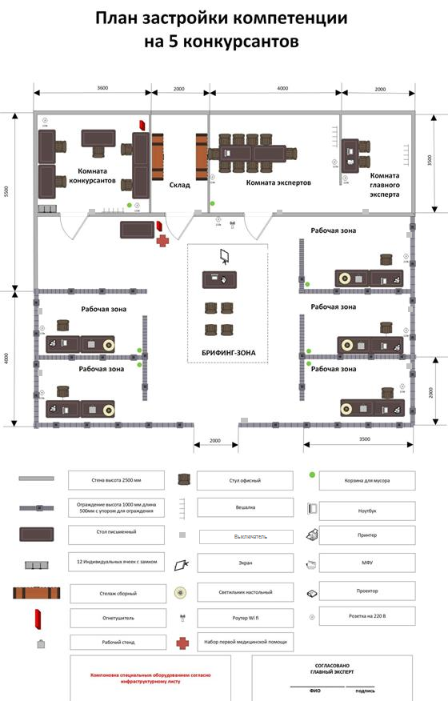
План застройки может иметь иную планировку, утвержденную главным экспертом площадки.
При выполнении конкурсного задания (инвариант) площадь рабочего места должен быть не менее 12м², без установки в его пределах камнерезного станка и не менее 15 м², если камнерезный станок установлен на рабочем месте.
Комната участников, комната экспертов, главного эксперта могут находиться в другом помещении, за пределами конкурсной площадки в шаговой доступности. Зона работы главного эксперта может размещаться как в отдельном помещении, так и в комнате экспертов.

